中山大学研究生参加国际学术会议资助项目
申请材料模板

研究生出国会议资助申请邀请函模板

① 模板1-邀请函全部信息完整

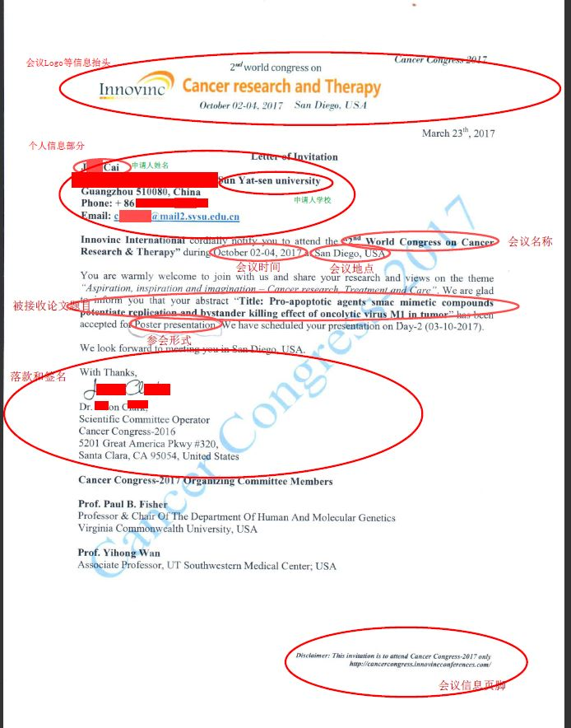

② 模板2-邀请函（其他信息完整，缺少参会形式）+补充参会形式的证明材料
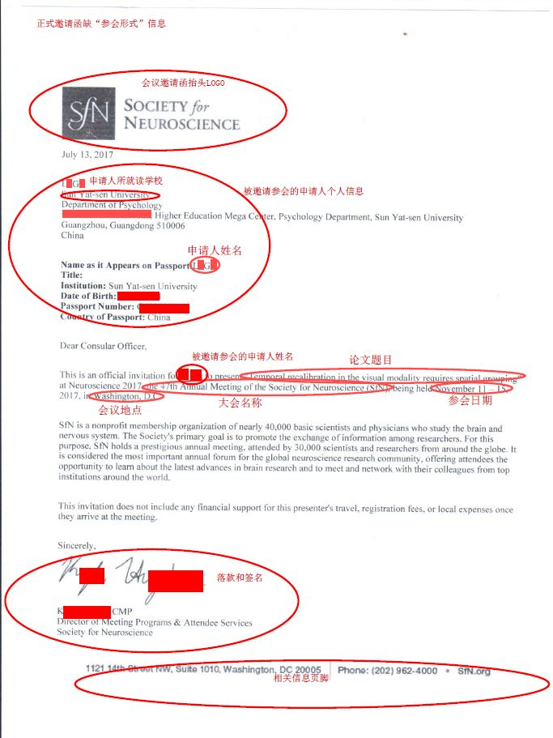

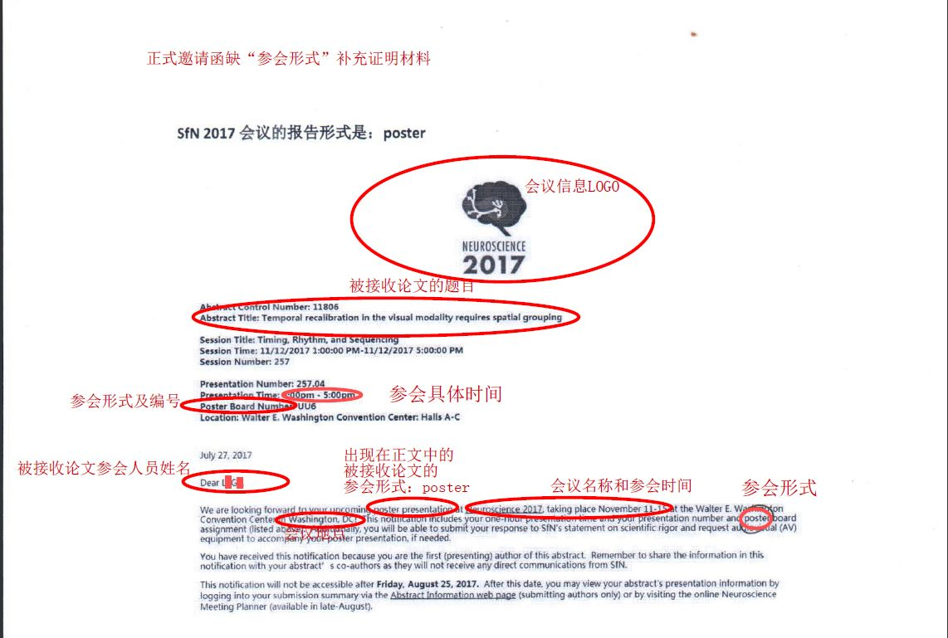

研究生出国会议资助申请回国（境）记录模板

③ 模板3：出入境记录
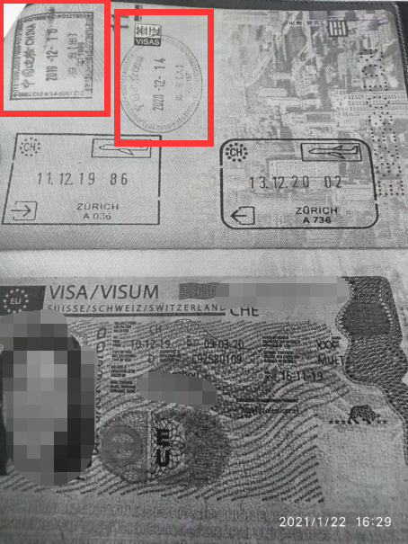

或
：